О выявлении нестандартной продукции
В целях защиты потребительского рынка от небезопасной и некачественной продукции, санитарно-эпидемиологической службой республики проводятся мероприятия технического (технологического, проверочного) характера по отбору проб и образцов пищевой продукции, находящейся в реализации.
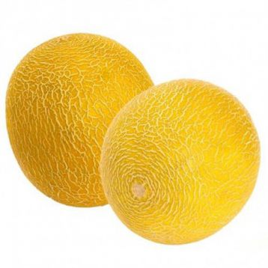
По результатам лабораторных испытаний выявлена пищевая продукция, несоответствующая санитарно-эпидемиологическим требованиям:
- Дыня Гуляби свежая, урожай 2020 года, дата упаковывания 31.07.2020; Изготовитель: ИП ADAL AGRO, Казахстан, Туркестанская область, Мактааральский район, Мактааральский с/с, с. Нурмухамеда Есентаева, ул. Бастау, 48/8 импортер в Республику Беларусь: ИП Стельмацкий Дмитрий Валентинович, Республика Беларусь, Минская область, Минский р-н, аг. Ратомка, ул. Беразинская, д.6; не соответствует требованиям по показателю «нитраты»;
- Приправа для курицы, изготовлено 03.2020, годен до 01.2022, в упаковке весом 40г; изготовитель: ООО «Гурмани», 220108, Республика Беларусь, г.Минск, ул. Казинца, д.92, корп. 1, 2 этаж, к 15; адрес производства 222750, Республика Беларусь, Минская область, Дзержинский район, г. Фаниполь, ул. Заводская. 25; не соответствует требованиям по микробиологическим показателям;
Уважаемые покупатели!
При покупке пищевой продукции обращайте внимание на соблюдение условий её хранения и реализации! Приобретая продукцию на рынке убедитесь в наличии у продавца документов, подтверждающих качество и безопасность. Не покупайте продукты с рук или в местах несанкционированной торговли!

